De Biezense Dijk
Martien van Asseldonk
16 november 2014
Deze gegevens mogen gebruikt worden onder verwijzing naar: Martien van Asseldonk, www.oudzijtaart.nl

De oudst gevonden vermelding van de Biezense Dijk dateert uit 1749. De Raad en Rentmeester Generaal had het dorpsbestuur van Veghel bevolen om een nieuwe dijk van Veghel naar Sint-Oedenrode aan te leggen, ongeveer ter hoogte van de latere provinciale weg. De inwoners zagen dat niet zitten en stelden voor om de bestaande Biesense dijk te verbeteren

Dat men haer Edel Agtbaren bij de herschouwe onlangs alhier geweest heeft voorgedraegen het groot nadeel voor de ingesetenen door desen te nieuwen maeken dyck en het aenleggen van verscheijde brugskens, oock schaeden voort weyden van de koebeesten en paerden als andersints te leijden, en om die en meer andere redenen voorgestelt dat in plaetse van daer den dijck te maeken den selven mogt werden genomen over den Biesense dijck en soo over de hooge heijde op de Coevering.

Van twee percelen in de reconstructie van veghel is bekend dat ze aan 'den Biesense Dijk' grensen, allebei in 1793: Berg 36 en Steenkampen 1. Deze percelen zijn op onderstaande kaart met een blauwe stip aangegeven. De Biezense Dijk met een rode lijn.

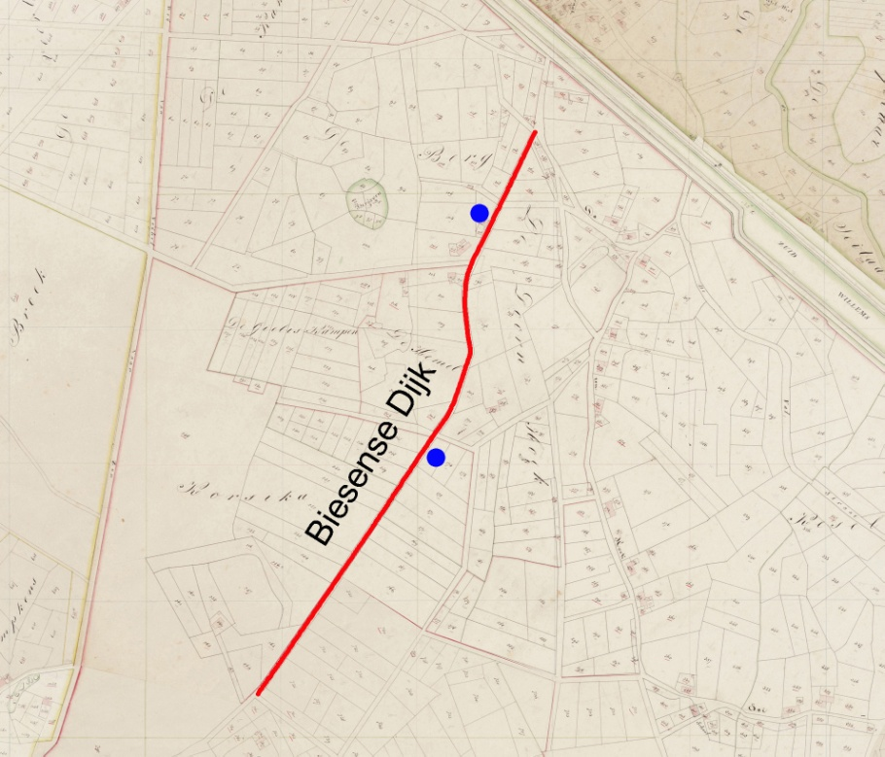

Voor het begin- en eindpunt zijn de oude cultuurlanden aangehouden. Naast en tussen die oude percelen zal immers veelal al wel een weg gelopen hebben. De bronnen vermelden niet wanneer deze dijk is aangelegd, maar in elk geval gebeurde dat voor het plakaat van 1749. Van de volgende wegen is bekend wanneer ze aangelegd of verbeterd zijn.

Wegen | Jaar van aanleg
Erpse Dijk | 1699
Schijndelse Dijk | 1699
Verbetering Watersteeg | 1699
Eerdse pad | 1731

Dit maakt aannemelijk dat de Biezense Dijk in 1699 aangelegd is. Dit is temeer waarschijnlijk omdat volgens een aantekening in de dorpsrekening van 1699-1700 er behalve aan de Erpse en Schijndelse Dijken en aan de Watersteeg nog één of meer dijken aangelegd zijn. Daar wijst het 'etcetera' op.

- Betaalt aan Marten Jansen cum suis als aannemers van de nieuwe gemaackte brugge, mitsgaders van den schooren op de nieuwe gemaackte dijcken op de Watersteeg, naer Erp, Schijndel etcetera, mede voor eenige reparatie vant schoolhuijs 40-0-0

In de dorpsrekening ontbreken uitgaven voor het aanleggen van de dijk zelf. Dat werk werd door de rotten gedaan.

De Biezense Dijk was niet helemaal kaarsrecht omdat hij ter hoogte van de Hemel tussen oud cultuurland manoeuvreerde (rood, geel en groen op de kaart). Vermoedelik werd de dijk aangelegd op een bestaande route, karrespoor of baan, waarvan in 1699 een behoorlijke dijk gemaakt werd.

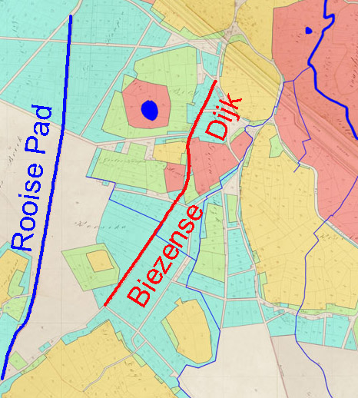

Vanaf 1749 werd de Biezense Dijk, nadat die in de route naar Sint-Oedenrode opgenomen werd, ook wel Rooise Dijk genoemd. Nadat in 1777 een nieuwe dijk naar Sint-Oedenrode aangelegd werd - de latere provinciale weg - werd het traject van de Biezense Dijk de Oude Rooise weg genoemd.

De huidige Biezendijk ligt op een andere plaats. Die is op bovenstaand kaartje met een blauwe lijn aangegeven. De correcte historische naam voor de huidige Biezense Dijk was het Rooise Pad, dat al in 1662 genoemd wordt.

Het Rooise Pad was de oudste route van Veghel naar Rode, vanaf de Biezen ging die route via Logtenburg naar de Koevering. In 1699 werd die route tot aan de Biezen vervangen door de Biezense Dijk die toen aangelegd werd. De hele routw werd in 1749 verbeterd. In 1777 kwam er een nieuwe kortere route van veghel tot aan de Koevering.

